A L G O R I T M O S

- Defina los conceptos de hardware y software mencione 5 ejemplo de cada uno

- Lea y ubique los siguientes conceptos según corresponda:

Computacionales, convecionales diagrama de flujo, procesos, entradas, salidas, lenguaje, algoritmo

Un _____________ es una secuencia lógica y finita de pasos que permite solucionar un problema o cumplir con un objetivo.

Los algoritmos __________________ son los que hacen las personas todos los días en sus diferentes actividades para solucionar problemas del trabajo o de la vida cotidiana.

Los algoritmos ____________________ son los que utiliza el computador a través de programas diseñados por desarrolladores de software y programadores para dar solución a problemas de cálculo o de manejo de información.

Un _______________________ permite representar de forma gráfica un algoritmo a través de símbolos

Los ____________________son las acciones que permiten transformar las entradas (insumos o datos) en otros datos u otros insumos que permitirán dar solución el problema.

Las ________________________ hacen referencia a los resultados que debe dar al final el algoritmo.

Las __________________________ son datos o insumos que necesita el algoritmo para que se pueda elaborar.

Un _________________ de programación es un sistema estructurado bajo un lenguaje formal (código) y diseñado principalmente para que las máquinas y computadoras puedan entender los algoritmos escritos por programadores.

- Dibuje la estructura general de los algoritmos

- Mencione las caracteristicas que debe tener un diagrama de flujo
________________________________________________________________________________________________________________________________________________________________________________________________________________________________________________________________________________________________________________________________________________________________________________________________________________________

- Organice los siguientes 4 algoritmos, no olvide explicar la función que cumple cada uno de ellos. De un valor a cada dato de entrada y muestre el resultado
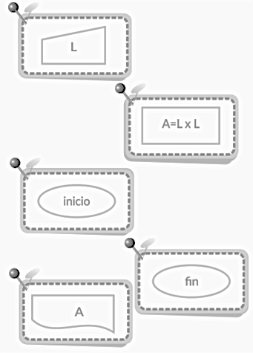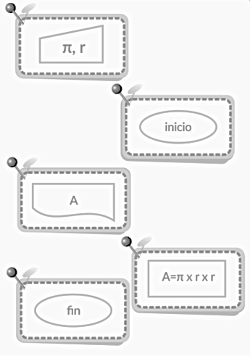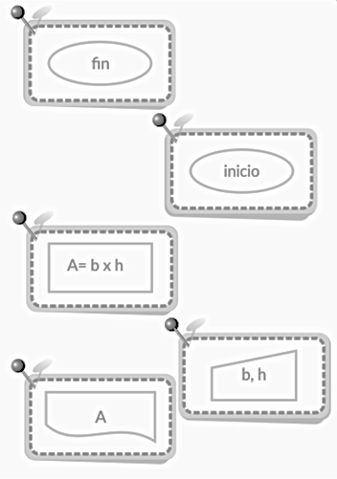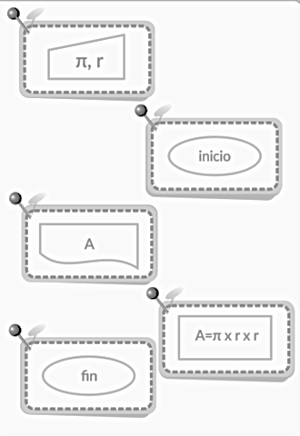
- Ordene por jerarquia
Suma, multiplicacion, resta, paréntesis o cohorchete, radidación, potenciacion y división
- _______________________________
- _______________________________
- _______________________________
- ________________________________

- Resolver mediante un diagram de flujo la siguiente operación combinada
15 / 2 *(7 + (68 – 15 * 33 + 126.5625 / 3) / 15 ) + 19

